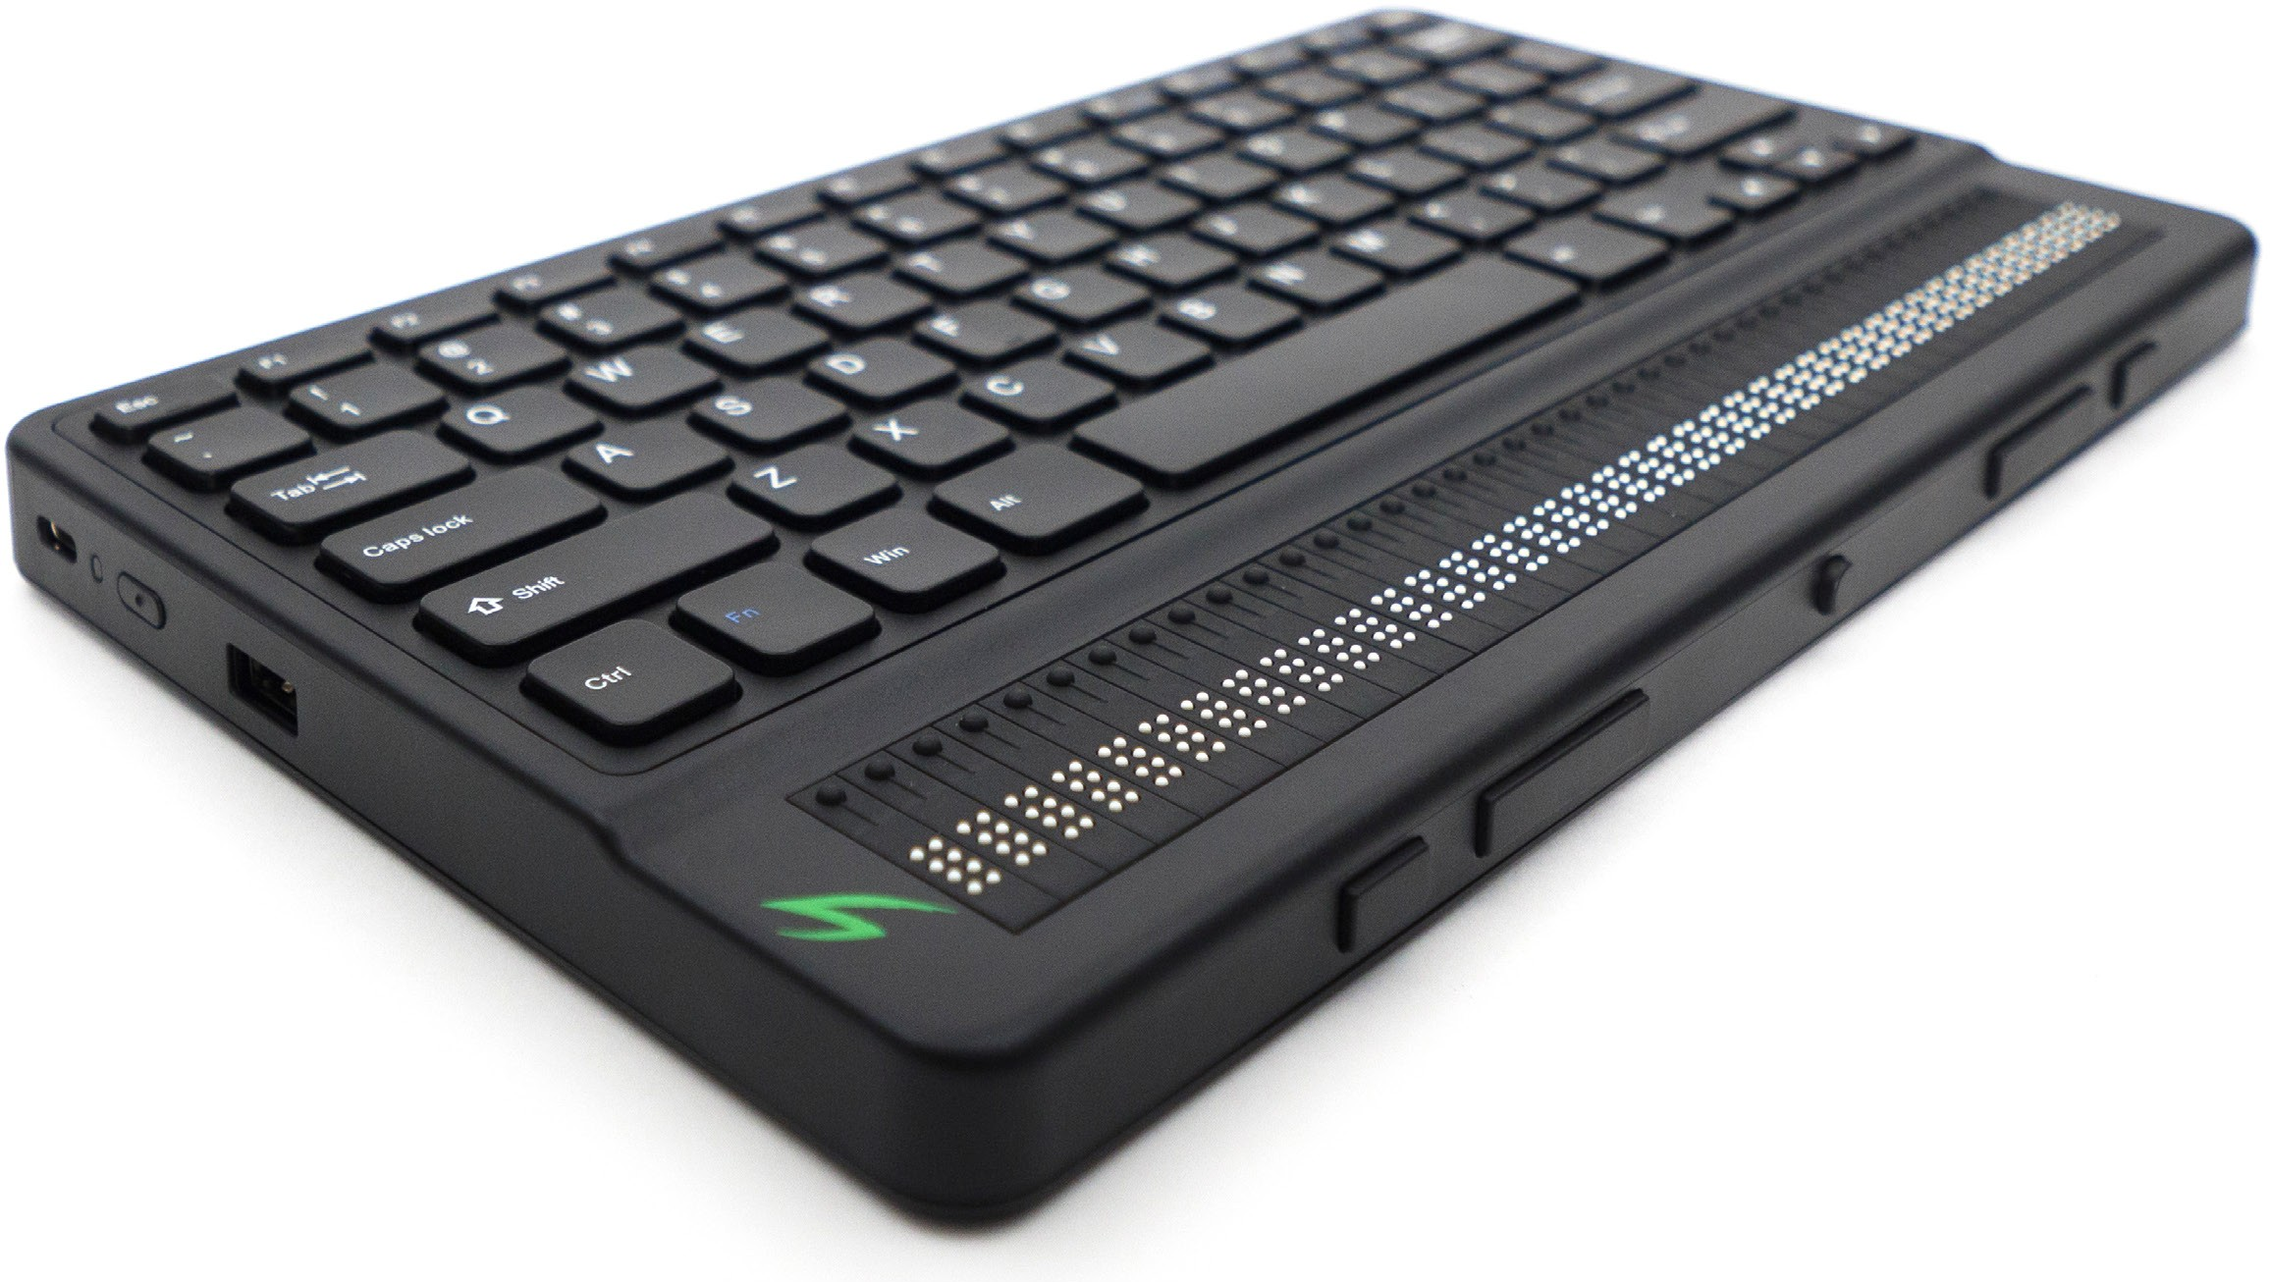

Schnellstartanleitunge

Überblick

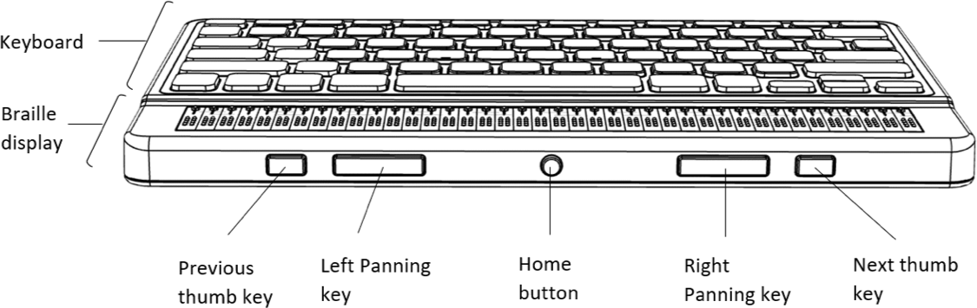
Frontansicht

Linke Seitew
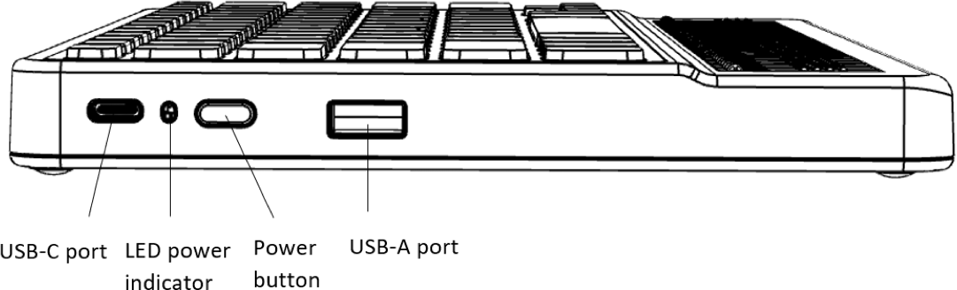

Rückansicht

Schnellstart
Schnellstart

Vielen Dank für den Kauf des Mantis Q40 Braillelesers. Diese Schnellstartanleitung beinhaltet Informationen zum Laden Ihres Gerätes, zur Orientierung, über das Ein- und Abschalten, zur Navigation in Menüs und Texten, zum Kontextmenü und zum Erreichen der geräteinternen Bedienungsanleitung. Um weiter führende Informationen zu erhalten, wollen Sie bitte im Benutzerhandbuch nachlesen, welches in Ihrer Mantis gespeichert ist.

In der Verpackung
- Bitte prüfen Sie, ob die unten aufgelisteten Komponenten vollständig in der Verpackung enthalten sind. Fehlt was, kontaktieren Sie bitte Ihren Humanware Händler.
- Mantis Q40 Brailleterminal
- USB-C nach USB-A Kabel
- USB nach AC Ladeadapter
- Grünes, stoßabweisendes thermoplastic polyurethane Tragecase
- Schnellstartanleitung in Punktschrift
- Schnellstartanleitung in Schwarzschrift

Orientierung und Beschreibung

Legen Sie die Mantis auf eine flache Unterlage so vor sich hin, dass die Braillezeile zu Ihnen hin zeigt.

Geräteoberseite

Sie beinhaltet die Braillezeile und die Qwertz-Tastatur.
Jedes der 40 Braillemodule verfügt in seinem oberen Bereich über ein Cursorrouting Knöpfchen. Mit diesen Cursorrouting Knöpfchen können Sie den Braille Cursor direkt unter Ihren Finger bewegen. Sie können Die Knöpfchen auch dazu benutzen, Elemente in einem Menü zu aktivieren.
Oberhalb der Braillezeile befindet sich, leicht erhöht, die Qwertz Computertastatur. Das Tastaturlayout ist ähnlich demjenigen zahlreicher Laptops.

Gerätefrontseite

Sie beinhaltet fünf Tasten: Links und rechts außen befinden sich die beiden rechteckigen Tasten [vorheriges Element] und [nächstes Element]. Im Handbuch sprechen wir auch von den äußeren Daumentasten. Im Editiermodus funktionieren sie ganz ähnlich den Tasten Cursor rauf und Cursor runter auf der PC-Tastatur. Sie werden auch verwendet, um zwischen Elementen eines Menüs zu navigieren.
Wenn Sie sich entlang der Frontseite nach innen bewegen, so finden Sie zwei weitere, rechteckige Tasten, welche [links] und [rechts] benannt sind und im Handbuch auch als innere Daumentasten bezeichnet werden. Mit diesen Tasten können Sie sich in einem Text 40 Zeichen nach links oder nach rechts bewegen.
Mittig an der Frontseite befindet sich der kleine, runde Home-Knopf. Benutzen Sie diesen, um jeder Zeit ins Hauptmenü zu gelangen, ebenso zum Beenden des Terminal Modes.

Linke Seite

Von vorne nach hinten befinden sich dort.
- der USB-A Port, welcher benutzt wird, um USB-Laufwerke oder andere USB Speichermedien an Ihre Mantis anzuschließen,
- Der ein / aus Schalter, welcher einen kleinen Punkt zum besseren Auffinden hat.
- Eine kleine LED Anzeige, welche den Status der Mantis anzeigt,
- der letzte Port ist der USB-C Anschluss, welcher dazu benutzt wird, um die Mantis an einen Host oder aber ans Ladegerät anzuschließen.

Die Rückseite

Ganz links außen befindet sich dort ein SD-Kartenschacht, Auf einer SD-Karte können Sie sowohl Texte, wie auch ein neues Update Ihrer Mantis speichern.

Aufladen des Gerätes

Bitte stellen Sie sicher, dass die Mantis vor der Benutzung vollständig geladen ist.
Schließen Sie den USB-C Stecker des Ladekabels an den USB-C Port Ihrer Mantis an, welcher sich an der linken Geräteseite befindet. Zum Einstecken ist nur wenig Druck erforderlich. Gewaltsames Einstecken kann den Stecker und /oder das Gerät beschädigen.
Stecken Sie nun das andere Kabelende in den Ladeadapter, und stecken Sie diesen schließlich in eine Steckdose. Das Kabel und der Ladeadapter sind im Lieferumfang der Mantis enthalten. Wir empfehlen Ihnen, den mitgelieferten Ladeadapter für optimale Ladeergebnisse zu benutzen.

Ein- und Ausschalten

Ist das Gerät vollständig geladen, so drücken Sie den ein- aus Schalter an der linken Geräteseite für ca. 2 Sekunden, um Ihre Mantis einzuschalten. Auf der Zeile muss nun "starting" stehen, und rechts daneben ist eine taktile Animation spürbar, ein Punkt, der im Kreis geht.
Wenn Sie Ihre Mantis erstmalig einschalten, so erscheint einige Momente nach Betätigung des ein / aus Schalters ein Menü zur Sprachauswahl. Drücken Sie Enter, um die Liste der verfügbaren Sprachen anzuzeigen. Mit den äußeren Daumentasten können Sie in der Sprachenliste navigieren und eine Sprache auswählen. Schließen Sie den Vorrang mit Enter ab. Schließen Sie das Dialogfeld, wenn die Änderungen vorgenommen wurden.
Nach wenigen Sekunden ist der Startvorgang beendet, und die "Editor" Anwendung wird angezeigt. Ihre Mantis ist jetzt betriebsbereit.
Um das Gerät abzuschalten, drücken Sie den ein / aus Schalter für ca. zwei Sekunden.

Navigieren in Menüs

Um zwischen Menüelementen zu navigieren, benutzen Sie die beiden äußeren Daumentasten an der Gerätefrontseite. Alternativ können Sie auch die Tasten Cursor rauf und Cursor runter auf der QWERTZ Tastatur benutzen.
Jedes angezeigte Element steht für eine App (Anwendung) oder eine Option, welche Sie aktivieren können.
Um ein Menüelement zu aktivieren, drücken Sie einen der Cursorrouting Knöpfe. Sie können auch Enter geben, um ein Menüelement zu aktivieren.

Im Text navigieren

Selten passt ein Satz auf die 40 Braillemodule Ihrer Mantis. Um sich innerhalb eines Textes rückwärts oder vorwärts zu bewegen, benutzen Sie die beiden inneren Daumentasten. Die beiden Tasten befinden sich auf der Frontseite Ihres Gerätes, unmittelbar links und rechts des runden Home Knopfes.

Verwendung des Kontextmenüs

Das Kontextmenü kann fast überall auf Ihrem Gerät aufgerufen werden. Es bietet nützliche, kontextuelle Funktionen, welche Sie unterstützen bei dem, was Sie gerade auf Ihrer Mantis tun. Suchen Sie beispielsweise nach einem Tastenkürzel oder einer speziellen Aktion, so haben Sie gute Chancen, das Gewünschte im Kontextmenü zu finden.
Um das Kontext-Menü zu aktivieren, geben Sie ctrl+m: Halten Sie dazu die Control Taste, welche sich in der untersten Tastenreihe ganz links befindet, gedrückt, geben Sie m und lassen Sie beide Tasten los. Es öffnet sich ein Menü mit möglichen Funktionen, welche an der Stelle zur Verfügung stehen, an welcher Sie sich gerade befinden. Scrollen Sie durch das Menü, bis Sie finden, was Sie suchen, und drücken Sie dann Enter oder einen Cursorrouting Knopf.

Aktivieren des integrierten Benutzerhandbuches

Das integrierte Benutzerhandbuch kann über das Hauptmenü aktiviert werden. Es wird Ihnen die komplette Betriebsanleitung angezeigt, einschließlich diverser Befehlslisten. Hier finden Sie aktualisierte, aber auch nützliche Informationen, welche Ihnen helfen, das Beste aus Ihrer Mantis heraus zu holen. Alternativ können Sie ein stets aktualisiertes Handbuch von der Humanware Webseite herunter laden.

Spezifikationen

- Strombedarf: +5vdc_1,5A
- Batterie: Li-Ion 3.7V nominal, 2000 mAh
- Umgebungstemperatur: +5 Grad C. bis +45 Grad C.
- Temperatur bei Batterieladung: +5 Grad C bis +35 Grad C
- Lagerungstemperatur: -20 Grad C- bis +65 Grad C.
- Umgebungsluftfeuchtigkeit: 5% bis 95% nicht kondensierend
- Lagerungsfeuchtigkeit:; 5% bis 95% nicht kondensierend

Warnungen

Vorsichtsmaßnahmen bezüglich Batteriesicherheit

Vorsicht!
- Das Einsetzen einer falschen Batterie kann zu einer Explosion führen.
- Die Entsorgung gebrauchter Batterien muss gemäß den unten stehenden Bestimmungen geschehen.
- Nehmen Sie die Batterie niemals auseinander, verändern Sie sie niemals.
- Verwenden Sie nur das spezifizierte APH Ladegerät.
- Brände, Überhitzung und Explosionen können die Folge sein, wenn die Batterie ins Feuer geworfen wird, wenn sie erhitzt wird, mit Wasser in Kontakt kommt oder wenn ihre Pole kurzgeschlossen werden.
- Versuchen Sie nicht, die Batterie zu laden oder zu benutzen, wenn sie sich außerhalb des Gerätes befindet.

Entsorgungsanweisungen

Nach Erreichen des betrieblichen Lebenszyklus Ihrer Mantis müssen ihre Komponenten gemäß den Bestimmungen Ihres Landes entsorgt werden. Die Mantis Q40 enthält keine gefährlichen Materialien. Zur Entsorgung beachten Sie bitte die entsprechenden Vorschriften Ihres Landes, ggf. diejenigen für medizinisch genutzte Geräte.

Die Öffnung für SD-Karten

Schieben Sie dort keine Gegenstände hinein, mit Ausnahme von SDHC Karten.

FCC Warnung

Dieses Gerät entspricht Teil 15 der FCC Norm, und zwar unter folgenden 2 Bedingungen: 1: Dieses Gerät verursacht keine störenden Interferenzen, und
2: Der Anwender akzeptiert alle radioelektrischen Störungen, auch solche, welche den Betrieb des Gerätes beeinträchtigen könnten.
Änderungen oder Modifikationen, welche nicht durch die Normbehörde genehmigt wurden, können dem Benutzer die Genehmigung zum Betrieb des Gerätes entziehen.
Bitte beachten Sie: Dieses Gerät wurde getestet, und es wurde festgestellt, dass es mit den Grenzwerten eines Klasse B Gerätes im digitalen Bereich übereinstimmt, gemäß Teil 15 der FCC Gesetzgebung. Diese sind dazu da, einen vernünftigen Schutz gegen störende Interferenzen zu gewähren, wie sie in Heiminstallationen üblich sind. Dieses Gerät erzeugt, nutzt und strahlt Radiofrequenzenergie ab. Falls es unsachgemäß gehandhabt wird, kann es Radiokommunikation stören. Es gibt jedoch keine Garantie dafür, dass Interferenzen in einer bestimmten Installation nicht entstehen können. Sollte dieses Gerät Radio- oder Fernsehsender stören, so können diese wie folgt eingegrenzt werden:
- Schalten Sie das Gerät aus, um herauszufinden, ob die Störung weiterhin besteht.
- Ändern Sie Lage und Position der gestörten Antenne.
- Vergrößern Sie die Entfernung zwischen diesem Gerät und dem gestörten Empfänger.
- Stecken Sie das Ladegerät der Mantis in eine Steckdose, welche an einem anderen Stromkreis angeschlossen ist als diejenige des gestörten Empfängers.
- Kontaktieren Sie Ihren Händler oder einen erfahrenen Funk- und Fernsehtechniker für Hilfe.

Industry Canada Erklärungen

Dieses Gerät stimmt mit Industry Canada RSS Lizenzbestimmungen überein, welche den lizenzfreien Betrieb von Funktechnik erlauben. Der Betrieb ist gestattet unter den folgenden 2 Bedingungen: 1: Dieses Gerät verursacht keine störenden Interferenzen, und 2. Der Benutzer akzeptiert alle radioelektrischen Störungen, auch solche, welche den Betrieb des Gerätes beeinträchtigen könnten.

CAN ICES-3 (B)/NMB-3(B)

Copyright © 2020

1839 Frankfort Avenue,
Louisville, KY 40206
502-895-2405
info@aph.org www.aph.org

